BÁO CÁO THỰC HÀNH
IT3103 - 750868 – THỰC HÀNH LẬP TRÌNH HƯỚNG ĐỐI TƯỢNG
LAB 1

Họ và tên | Đặng Hoàng Quân
Mã số sinh viên | 20235813

Bài 2.2.5
Test Case 1: a=5, b=10
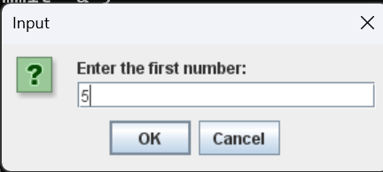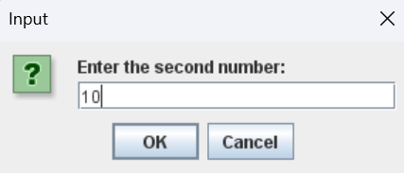

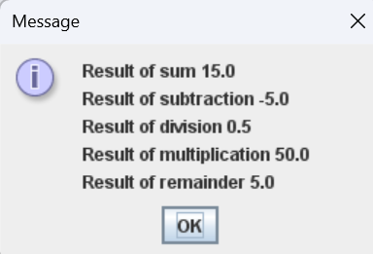
Test case 2: a=10, b=0
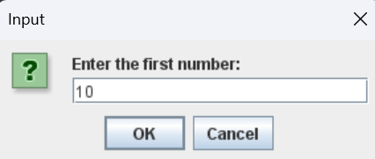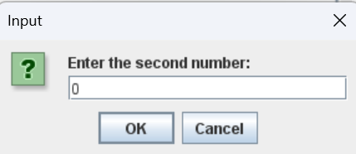

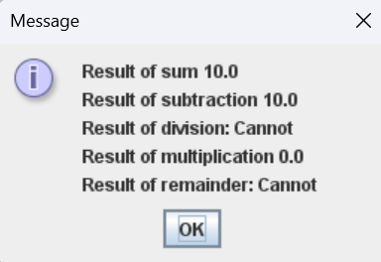
Bài 2.2.6
Phần 1: Giải PT ax+b=0
Test Case 1: a=0, b=0 (0x+0=0)
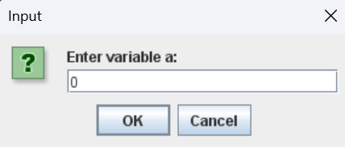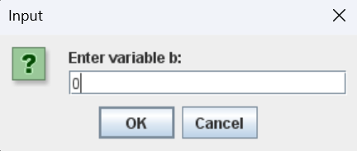

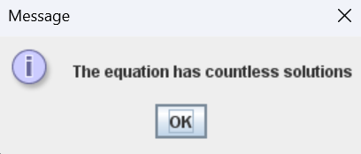
Test Case 2: a=0, b=1 (0x+1=0)
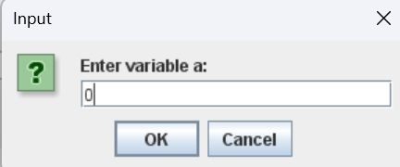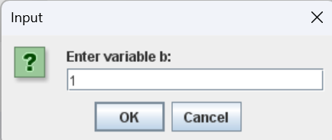

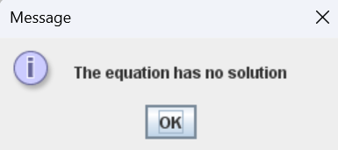
Test Case 3: a=5, b=10 (5x+10=0)
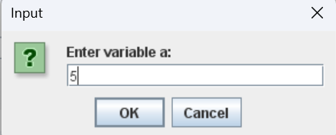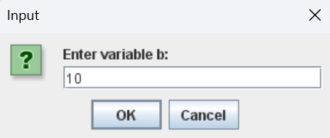

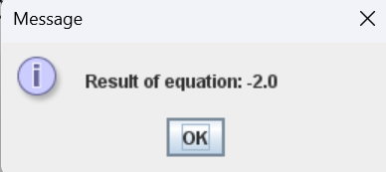
Phần 2: Giải hệ PT $\left\{\begin{aligned}a_{11}x_{1}+a_{12}x_{2}=b_{1} \\ a_{21}x_{1}+a_{22}x_{2}=b_{2}\end{aligned}\right.$
Test case 1: $\left\{\begin{aligned}0x_{1}+0x_{2}=1 \\ 0x_{1}+0x_{2}=2\end{aligned}\right.$
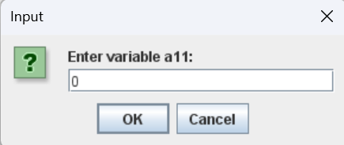 | 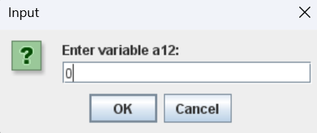 | 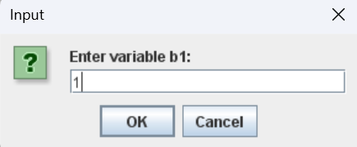
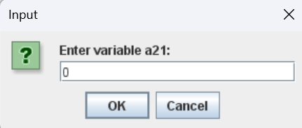 | 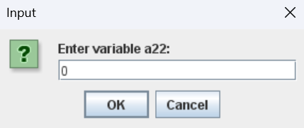 | 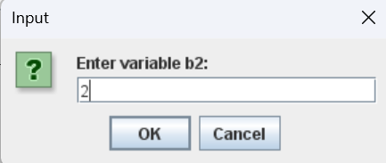
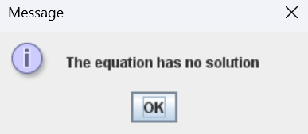
Test case 2: $\left\{\begin{aligned}0x_{1}+0x_{2}=0 \\ 0x_{1}+0x_{2}=0\end{aligned}\right.$
 |  | 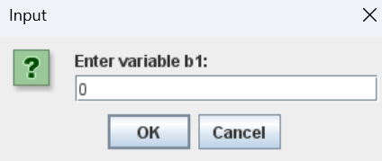
 |  | 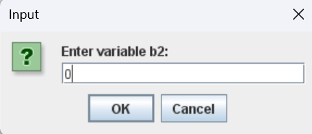
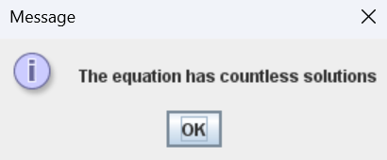
Test case 3: $\left\{\begin{aligned}1x_{1}+2x_{2}=3 \\ 4x_{1}+5x_{2}=6\end{aligned}\right.$
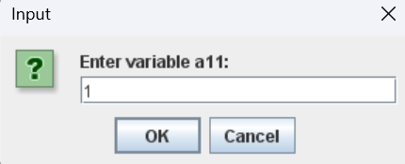 | 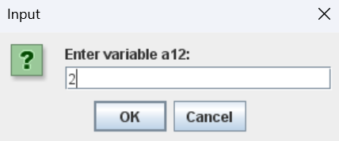 | 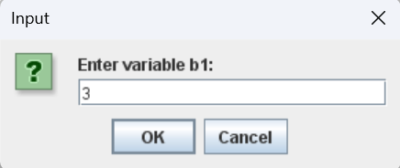
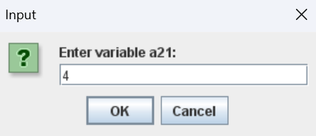 | 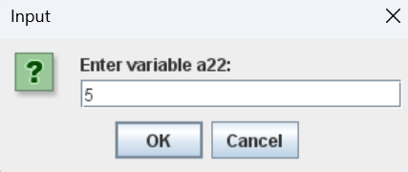 | 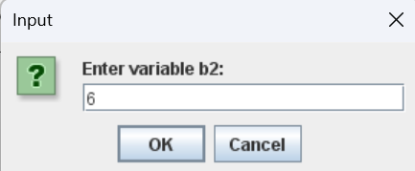

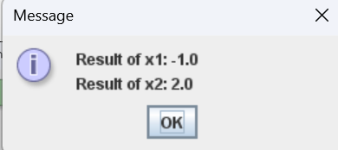
Test case 4: $\left\{\begin{aligned}1000x_{1}-1000x_{2}=1000 \\ -1000x_{1}+1000x_{2}=-1000\end{aligned}\right.$
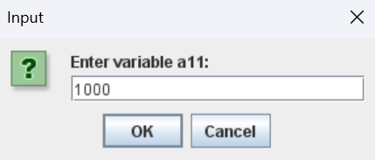 | 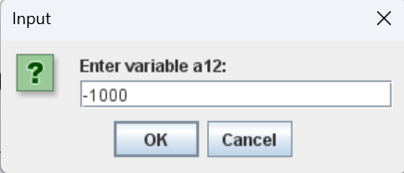 | 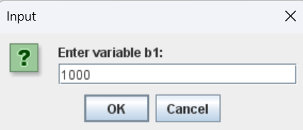
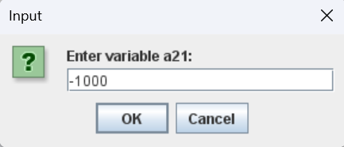 | 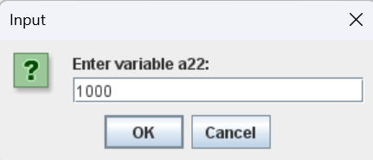 | 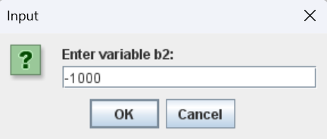

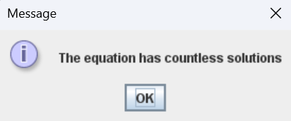
Test case 5: $\left\{\begin{aligned}1x_{1}+1x_{2}=100 \\ -1x_{1}-1x_{2}=120\end{aligned}\right.$
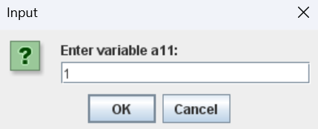 | 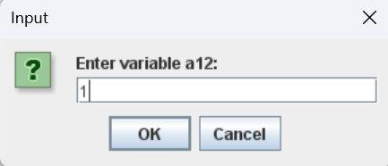 | 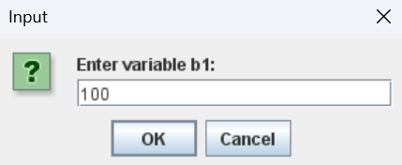
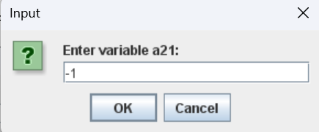 | 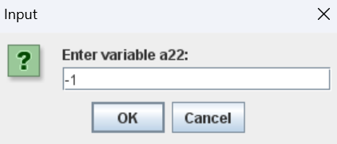 | 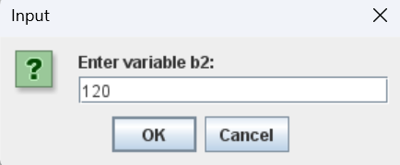
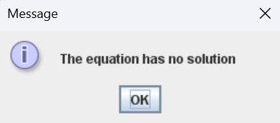

Phần 3: Giải PT $ax^{2}+bx+c=0$
Test Case 1: $0x^{2}+1x+2=0$
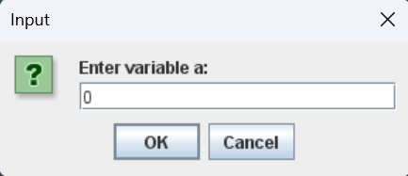 | 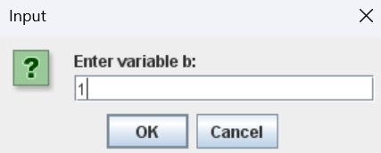 | 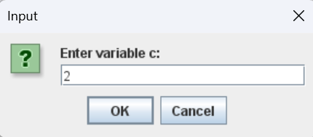
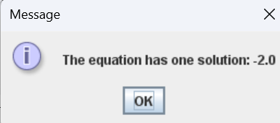
Test Case 2: $0x^{2}+0x+2=0$
 | 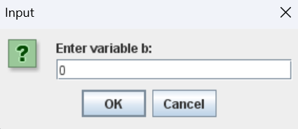 | 
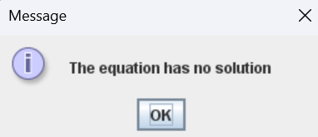
Test Case 3: $1x^{2}-2x+1=0$
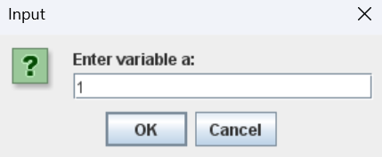 | 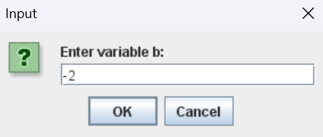 | 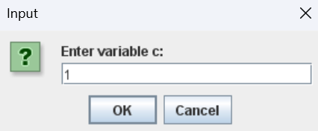
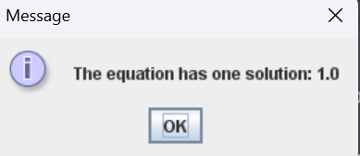
Test Case 4: $1x^{2}+4x+3=0$

 | 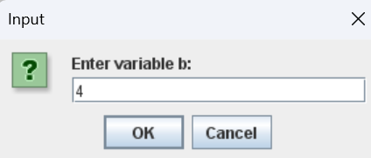 | 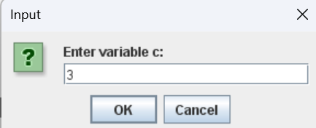
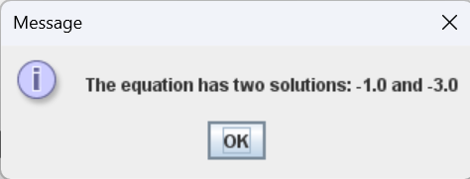

Bài 6.1
- What happens if users choose “Cancel”?
Khi nguời dùng chọn Cancel thì kết quả trả về sẽ là NO vì điều kiện kiểm tra là nếu option==JoptionPane.YES_OPTION?”YES”:”NO” toán tử 3 ngôi này sẽ trả về YES nếu lựa chọn của người dùng là YES và ngược lại sẽ tự động trả về NO. Từ đó ta thấy Cancel không thỏa mãn điều kiện của toán tử 3 ngôi trên nên kết quả trả về sẽ là NO.
- How to customize the options to users, e.g. only two options: “Yes” and “No”, OR “I do” and “I don’t” (Suggestion: Use Javadocs or using Eclipse/Netbean IDE help).
+) Nếu muốn chỉ có 2 option là YES và NO thì ta có thể sửa biến int option thành
int option = JOptionPane.showConfirmDialog(
null,
"Do you want to change to the first class ticket?",
"Choose an Option",
JOptionPane.YES_NO_OPTION
);
Với tham số JOptionPane.YES_NO_OPTION là tham số chỉ định loại hội thoại, ở đây sẽ chỉ có 2 option là YES và NO

+) Nếu muốn có 2 option là I do và I don’t thì ta có thể tạo mảng các chuỗi văn bản sẽ hiển thị trên các nút như sau:

Object[] options = {"I do", "I don’t"};
int option = JOptionPane.showOptionDialog(
null,
"Do you want to change to the first class ticket?",
"Choose an Option",
JOptionPane.YES_NO_OPTION,
JOptionPane.QUESTION_MESSAGE,
null,
options,
options[1]
);
Từ đó kiểm tra và in ra ta sẽ được kết quả như yêu cầu.
Bài 6.2
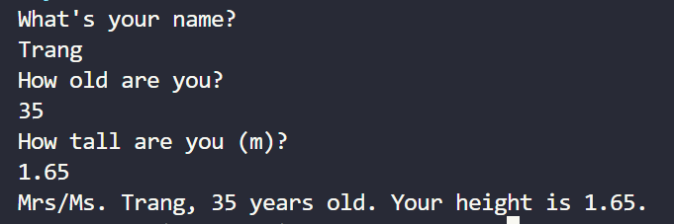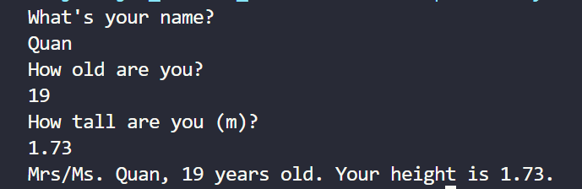

Bài 6.3
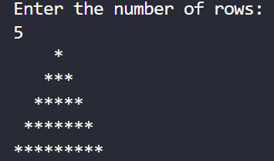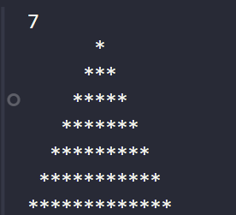

Bài 6.4
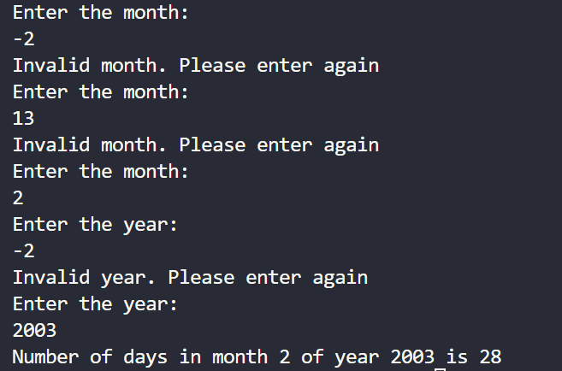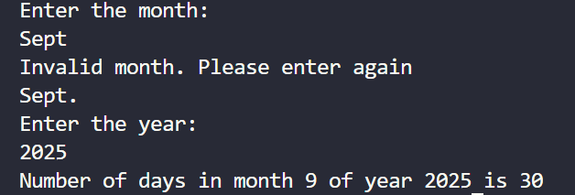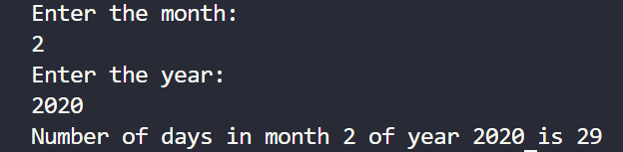
Bài 6.5
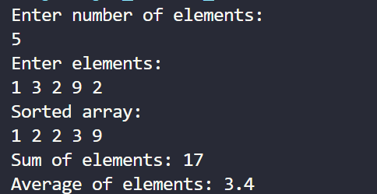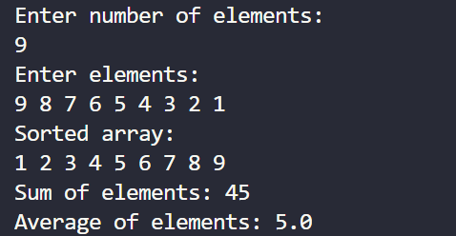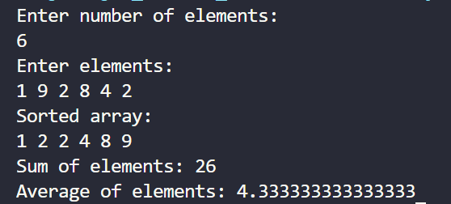
Bài 6.6
